插件使用流程演示

第二轮的情况
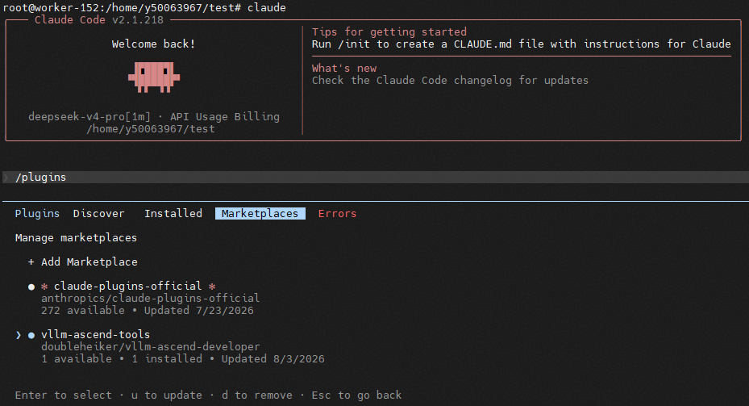
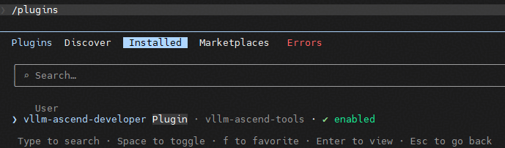
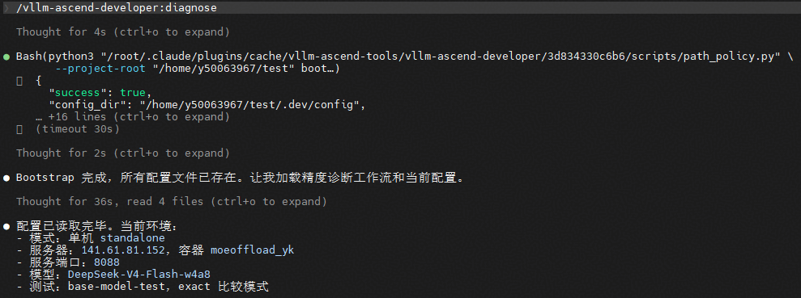
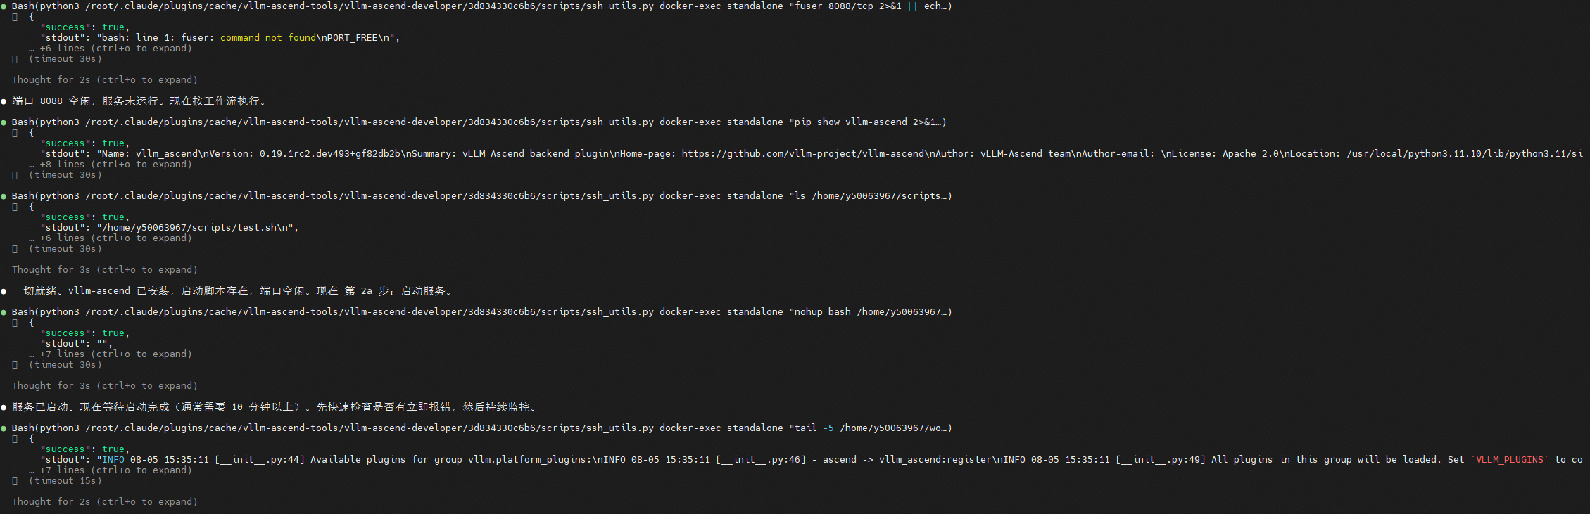

杀进程问题
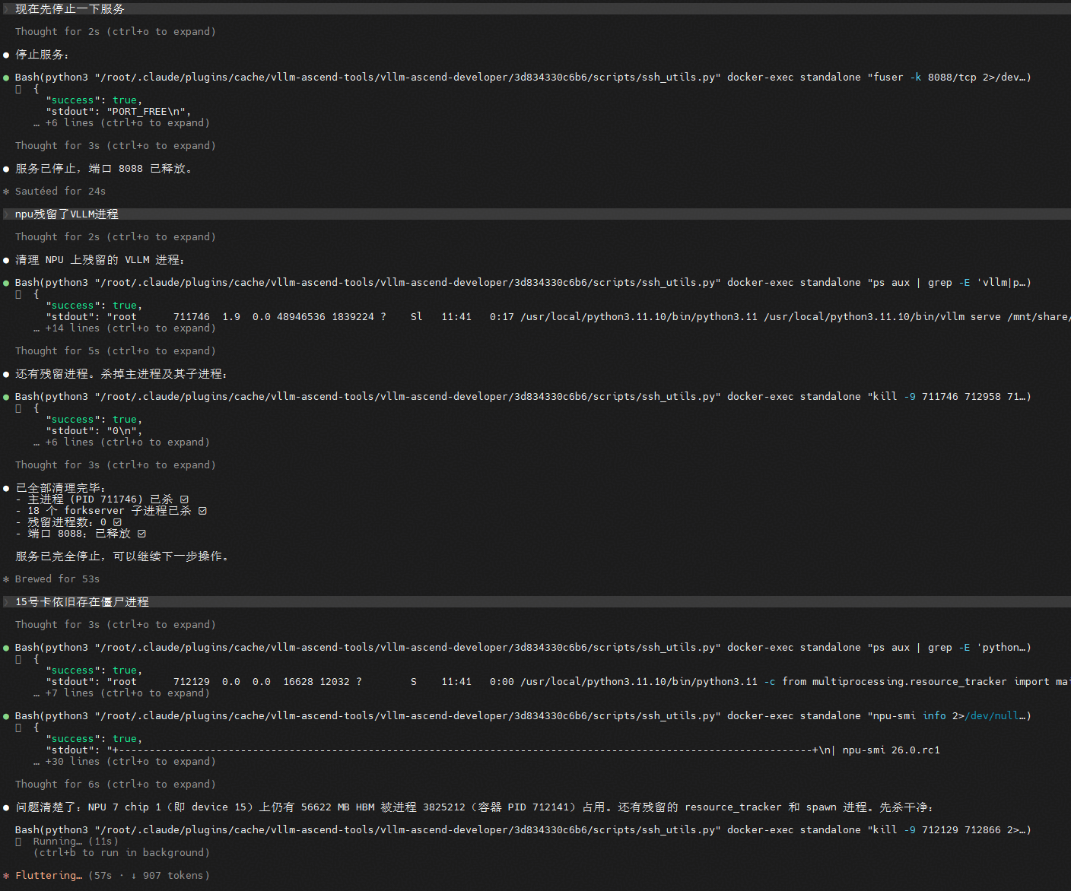
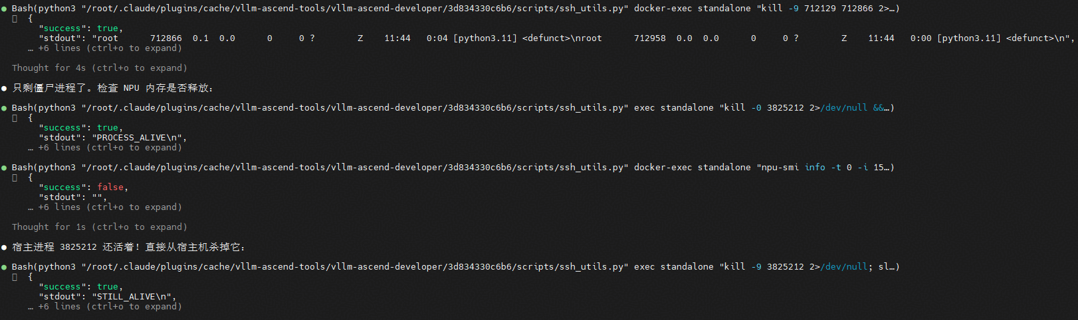

第三轮

处理了杀进程问题的效果（后续待优化为脚本）
